小微企业大数据征信平台

技术说明书

|  |  |  |  |  |
| --- | --- | --- | --- | --- |
| 文件状态：  【****】草稿  【****】正式发布  【****】正在修改 | 项目名称 | 小微企业大数据征信平台 | 文档名称 | 技术说明书 |
| 文件标识 | SC004BS1601P001A1 | 当前版本 | BS1601 |
| 作者 | 李宗昌 | 完成时间 | 2016-4-25 |
| 页数 |  | 密级 | 机密 |

南京光普信息技术有限公司

2016年4月

目录

**1** **概述** 5

1.1背景 5

1.2应用领域与使用对象 5

1.3术语与缩写解释 5

**2** **系统综述** 7

2.1系统结构 7

2.2系统功能简介 7

2.3性能 8

2.4版权声明 8

**3** **运行环境** 9

3.1硬件设备要求 9

3.2支持软件 9

3.3数据结构 9

**4** **系统操作说明** 10

4.1登录主页 10

4.1.1业务需求描述 10

4.1.2界面截屏以及界面字段解释 10

4.1.3操作说明 11

4.2欢迎主页 11

4.2.1业务需求描述 11

4.2.2界面截屏以及界面字段解释 11

4.2.3操作说明 12

4.3门店选择主页 12

4.3.1业务需求描述 12

4.3.2界面截屏以及界面字段解释 12

4.3.3操作说明 13

4.4风险评级主页 13

4.4.1业务需求描述 13

4.4.2界面截屏以及界面字段解释 13

4.4.3操作说明 13

4.5行业趋势主页 14

4.5.1业务需求描述 14

4.5.2界面截屏以及界面字段解释 15

4.5.3操作说明 15

4.6行业地位主页 16

4.6.1业务需求描述 16

4.6.2界面截屏以及界面字段解释 16

4.6.3操作说明 16

4.7经营趋势主页 17

4.7.1业务需求描述 17

4.7.2界面截屏以及界面字段解释 18

4.7.3操作说明 18

4.8经营风险主页 19

4.8.1业务需求描述 19

4.8.2界面截屏以及界面字段解释 19

4.8.3操作说明 20

4.9出错处理和恢复 20

# **概述**

## 1.1背景

小微企业的融资信贷是银行及众多金融机构的潜在增量市场，规模庞大。目前，国有大型金融机构主要聚焦在大中型企业项目， 80%的小微企业依然面临困境；这是由于在过去的数据技术基础上，小微企业金融市场市场开发存在着征信难，收款难，财务作假成本低等风险因素，严重制肘小微企业融资信贷的推广；对小微企业的财务认定及未来经营情况测评能力是制约金融服务拓展的核心痛点。

本产品基于Wifi探针采集的用户位移数据处理，对目标企业的用户消费者行为进行洞察分析，判断企业的经营情况，作为目标企业征信评估的有力补充，可有效提升对目标企业融资信贷的风险控制能力。

## 1.2应用领域与使用对象

应用领域： 小微企业融资信贷的征信评估，分为贷前评估与贷后监控功能，通过行业趋势、行业地位、经营历史评级与经营风险4层征信风险评估，实现对小微企业征信的大数据分析。

使用对象： 帮助银行和金融机构建立基于融资信贷目标对象的客流情况的经营风险评估体系，补充健全征信评估系统。

## 1.3术语与缩写解释

|  |  |
| --- | --- |
| 缩写、术语 | 解释 |
| 总用户 | 到访目标商家的消费者用户，表征为被WIFI探针捕获的唯一mac地址。 |
| 新接触用户 | 初次到访目标商家的消费者用户。 |
| 转化用户 | 第二次到访目标商家的消费者用户。 |
| 活跃用户 | 第三次及以上到访目标商家的消费者用户。 |
| 有效用户 | 转化用户和有效用户的合集。 |
| 沉睡用户 | 连续45天未到访的有效用户。 |
| 唤醒用户 | 再度到访的沉睡用户。 |
| 停留时长 | 用户在商家单次访问所耗费的时间。 |
| 到访间隔 | 用户本次到访距离上一次到访的间隔天数，按照天数进行分类，其变化趋势可分为到访间隔拉长或缩短。 |
| 经营指数 | 综合新接触用户、转化用户、活跃用户、用户到访间隔、用户停留时间5项的综合评价指标，用于真实评价行业或商家的经营状况。 |
| 行业地位 | 商家经营指数在所属行业中的排名 |
| 行业风险 | 商家所处行业的整体经营情况评价 |
| 新接触风险 | 通过测评新接触用户增长速率来反映整体经营增长态势及可能导致增长停滞的风险指标。 |
| 转化风险 | 通过测评转化用户增长速率来反映整体经营增长态势及可能导致增长停滞的风险指标。 |
| 活跃风险 | 通过测评用户到访间隔，及间隔变化趋势拉长缩短反映整体经营增长态势及可能导致增长停滞的风险指标。 |
| 流失风险 | 通过测评沉睡用户及沉睡用户唤醒来反映整体经营增长态势及可能导致增长停滞的风险指标。 |
| 经营风险 | 综合了新接触风险、转化风险、活跃风险、流失风险4项的综合评价指标，用于测评行业或商家的经营风险。 |

# **系统综述**

## 2.1系统结构



## 2.2系统功能简介

1、贷前评估模块：贷前商家经营状况搜索主页，搜索系统内的待评估商家

2、贷后监管模块：贷后商家经营风险提示，主动根据经营风险大小进行排序，并显示风险分级内容；同时提供商户搜索功能。

3、风险评级模块：综合评价目标商家综合风险评级，并给出业务动作提示，包括贷前评估的征信评估结果是否通过，贷后监管的是否需要提前还款，是否可以追加新贷款等提示指导。

4、行业趋势分析模块：展示目标商户所处行业的经营指数及趋势，经营风险及趋势；并细分经营指数及经营风险下的更多细节指标，包括新接触、转化、活跃、流失等4方面的细项指标。

5、行业地位测评模块：展示目标商户在其所处行业的排名地位，显示其在全市或指定区域（区或商圈）的经营指数排名情况，以及其与行业均值、行业最佳的差距。

6、经营趋势分析模块：展示目标商户的经营指数及趋势，并细分经营指数下的更多细节指标，包括新接触、转化、活跃、到访频次、停留时长等5方面的细项指标；并提供按天、周、月、季度等方式查询；并在部分指标中实现自身与历史出现的均值及最高最低值的比较。

7、经营风险分析模块：展示目标商户的经营风险及趋势，并细分经营指数下的更多细节指标，包括新接触、转化、活跃、流失等4方面的细项指标；并按月度制定风险指数，提供趋势分析及自身历史数据对比。

## 2.3性能

提供对20家目标餐饮行业门店的数据分析和模拟测评，提供5个账户的并发查询功能。

## 2.4版权声明

南京光普信息技术有限公司（以下简称：本公司）对其开发的小微企业大数据征信平台软件依法享有独立自主之知识产权，且受法律保护。

未经本公司书面同意，任何单位及个人不得以任何方式及理由使用、复制、修改、抄录、传播或与其他产品捆绑使用、转让、销售上述小微企业大数据征信平台软件。凡有上述侵权行为之单位及个人必须立即停止侵权并对其侵权造成的一切不良后果承担全部责任。否则本公司将依据《著作权法》、《计算机软件保护条例》等相关法律、法规追究其法律责任。

# **运行环境**

## 3.1硬件设备要求

1. 因特尔：intel i7或e3
2. 硬盘容量：容量500G及以上；
3. 内存: 8G及以上
4. 服务器带宽：至少100Mb/s

## 3.2支持软件

1. 操作系统: Ubuntu 14.04 sever 64。
2. 数据库：MySql 5.5.47

## 3.3数据结构

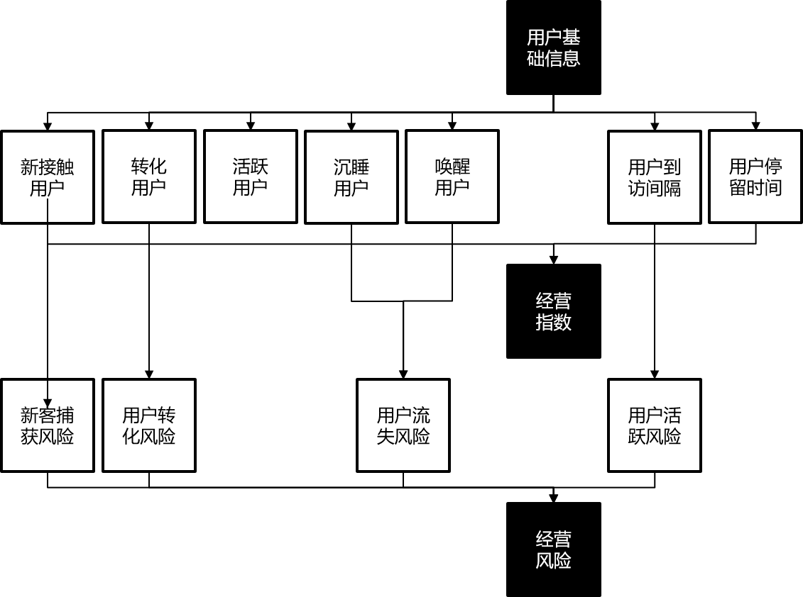

# **系统操作说明**

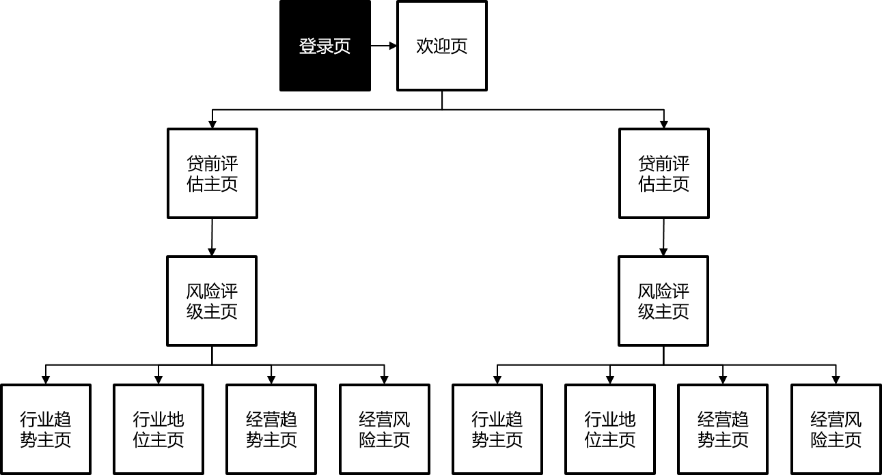

## 4.1登录页面

### 4.1.1业务需求描述

实现账号登录功能并跳转至欢迎页。

### 4.1.2界面截屏以及界面字段解释

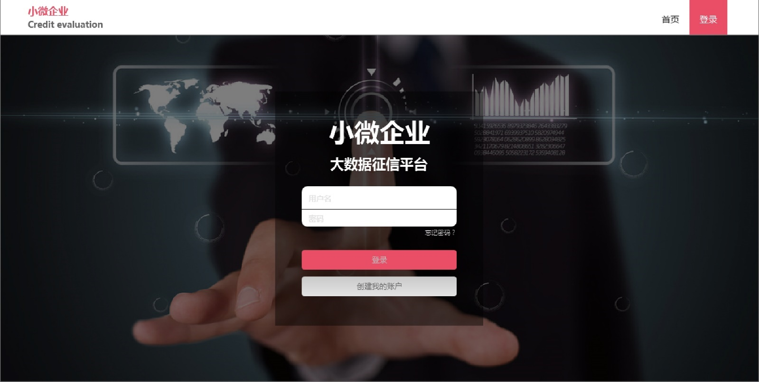

### 4.1.3操作说明

账号输入：输入登录账号。

密码输入：输入登录密码。

登录按钮：点击跳转至欢迎页。

退出：点击登出已登录账号，返回登录初始状态。

## 4.2欢迎页面

### 4.2.1业务需求描述

作为入口分别进入贷前评估页面和贷后监管页面。

### 4.2.2界面截屏以及界面字段解释

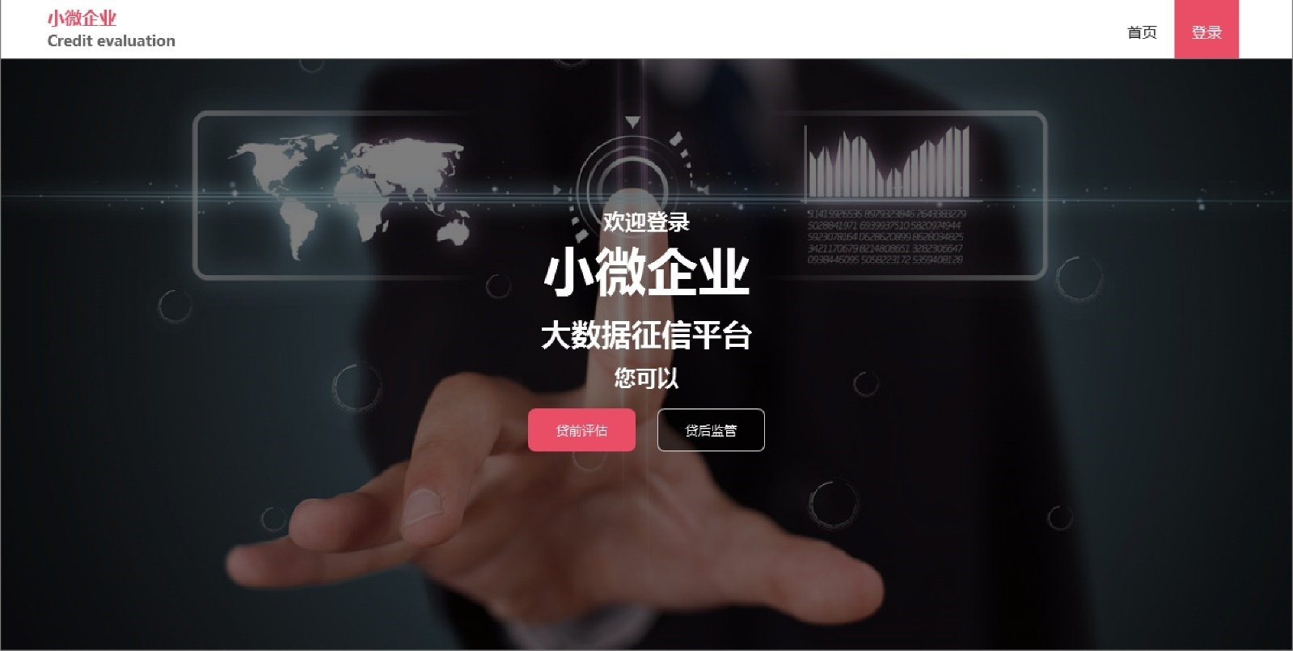

### 4.2.3操作说明

退出：点击登出已登录账号，返回登录初始状态。

首页：点击进入欢迎页面。

贷前评估：点击进入贷前评估门店选择页面。

贷后监管：点击进入贷后监管门店选择页面。

## 4.3门店选择页面

### 4.3.1业务需求描述

分为贷前评估、贷后监管两个页面，能够在页面上智能提示需要关注（风险较大）的门店，并提供搜索功能。

### 4.3.2界面截屏以及界面字段解释

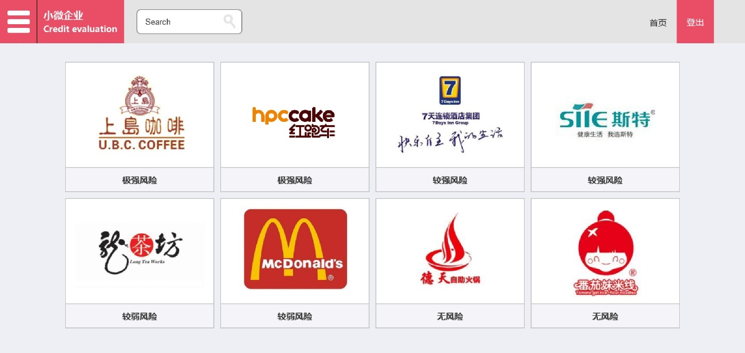

### 4.3.3操作说明

退出：点击登出已登录账号，返回登录初始状态。

首页：点击进入欢迎页面。

店铺LOGO：点击进入目标店铺。

搜索框：点击输入店铺名称，出现下拉菜单，根据菜单进入搜索目标店铺

## 4.4风险评级页面

### 4.4.1业务需求描述

描述门店基础信息，描述门店整体风险评级，指导征信业务动作，包含征信是否通过，是否需要提前催缴还款等，并依次根据行业趋势、行业地位、经营趋势及经营风险4个风险点进行判断提示说明。

### 4.4.2界面截屏以及界面字段解释

### C:\Users\alien\Desktop\小微企业征信评估系统效果图\3风险评级页面.jpg4.4.3操作说明

退出：点击登出已登录账号，返回登录初始状态。

首页：点击进入欢迎页面。

搜索框：点击输入店铺名称，出现下拉菜单，根据菜单进入搜索目标店铺。

返回：点击范围门店选择页面。

门店风险评级：点击进入门店风险评级页面。

行业趋势：点击进入行业趋势页面。

行业地位：点击进入行业地位页面。

经营趋势：点击进入经营趋势页面。

经营风险：点击进入经营风险页面。

## 4.5行业趋势页面

### 4.5.1业务需求描述

行业整体经营趋势，是判断商家征信风险的第一级判断条件；商户所处行业整体经营趋势，包含整体行业的用户捕获能力及用户停留时间等指标化分析，通过分解行业整体趋势及风险，来揭示店铺征信上存在的问题。

### 4.5.2界面截屏以及界面字段解释

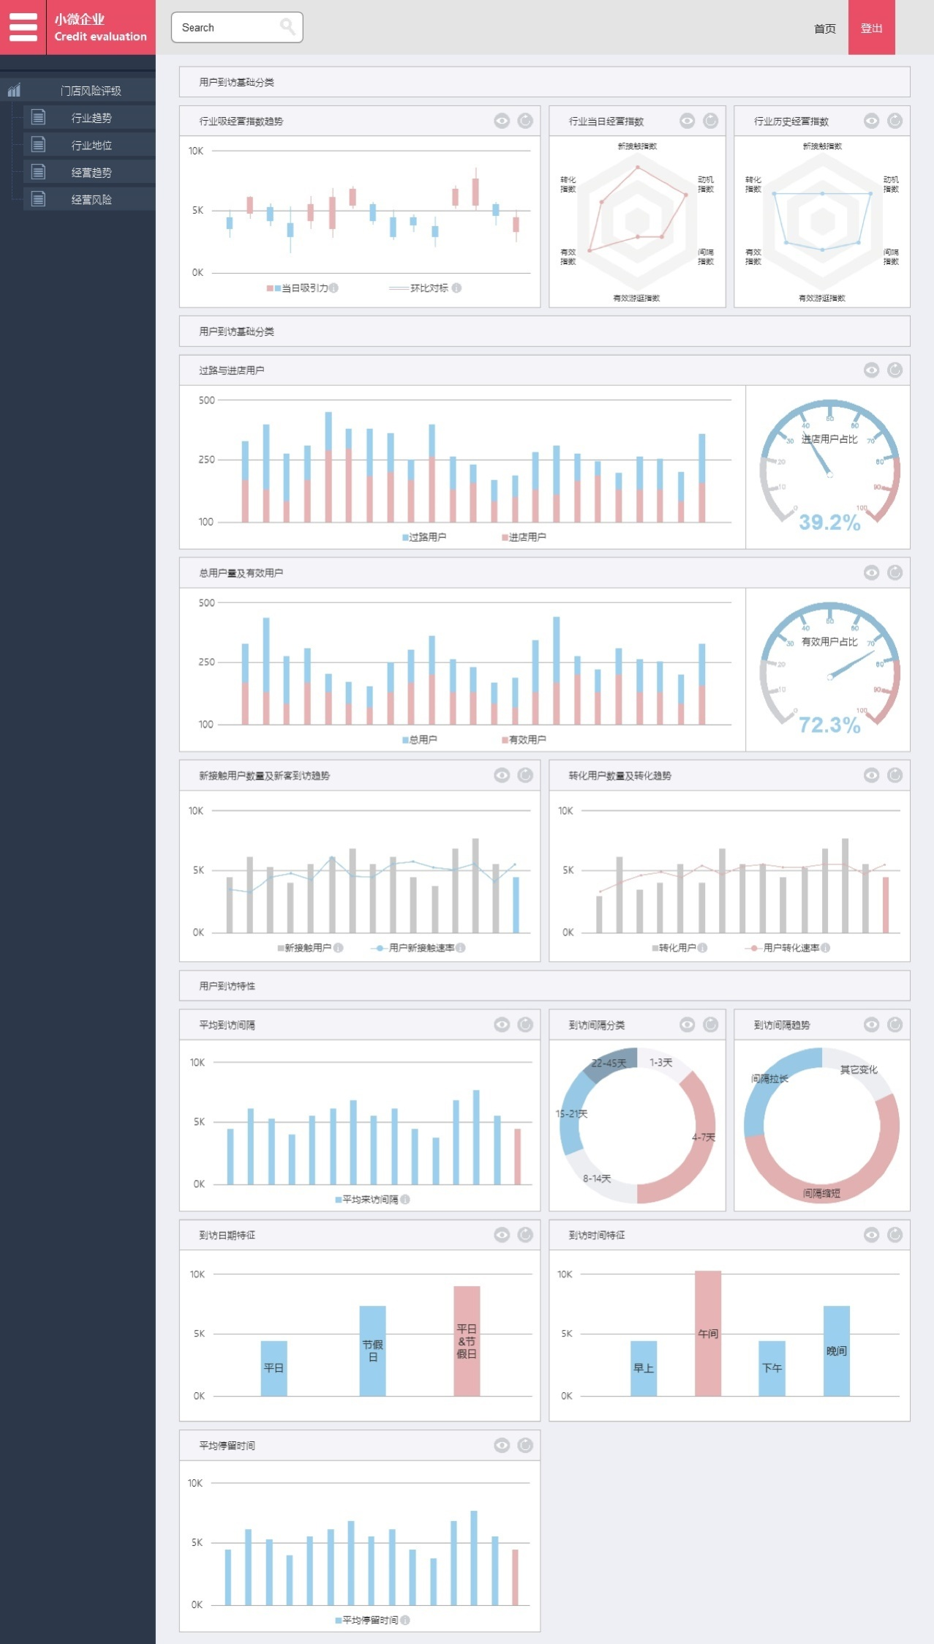

### 4.5.3操作说明

退出：点击登出已登录账号，返回登录初始状态。

首页：点击进入欢迎页面。

搜索框：点击输入店铺名称，出现下拉菜单，根据菜单进入搜索目标店铺。

返回：点击范围门店选择页面。

门店风险评级：点击进入门店风险评级页面。

行业趋势：点击进入行业趋势页面。

行业地位：点击进入行业地位页面。

经营趋势：点击进入经营趋势页面。

经营风险：点击进入经营风险页面。

## 4.6行业地位页面

### 4.6.1业务需求描述

门店在所属行业中的地位，是反应门店与同类型店铺的对比中整体经营能力及各项经营指标的排行。

### 4.6.2界面截屏以及界面字段解释

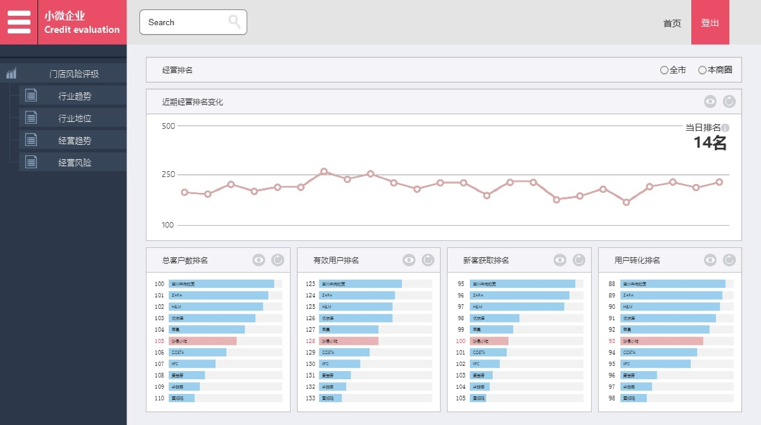

### 4.6.3操作说明

退出：点击登出已登录账号，返回登录初始状态。

首页：点击进入欢迎页面。

搜索框：点击输入店铺名称，出现下拉菜单，根据菜单进入搜索目标店铺。

返回：点击范围门店选择页面。

门店风险评级：点击进入门店风险评级页面。

行业趋势：点击进入行业趋势页面。

行业地位：点击进入行业地位页面。

经营趋势：点击进入经营趋势页面。

经营风险：点击进入经营风险页面。

## 4.7经营趋势页面

### 4.7.1业务需求描述

门店经营趋势，是对一个门店的自身经营状况的系统分析，包含门店用户数量及分类占比分析，用户活跃程度分析、用户进入时段和停留时长的分析；同时系统的提供按照不同周期的查询功能，对店铺经营实际经营情况进行反馈。

### 4.7.2界面截屏以及界面字段解释

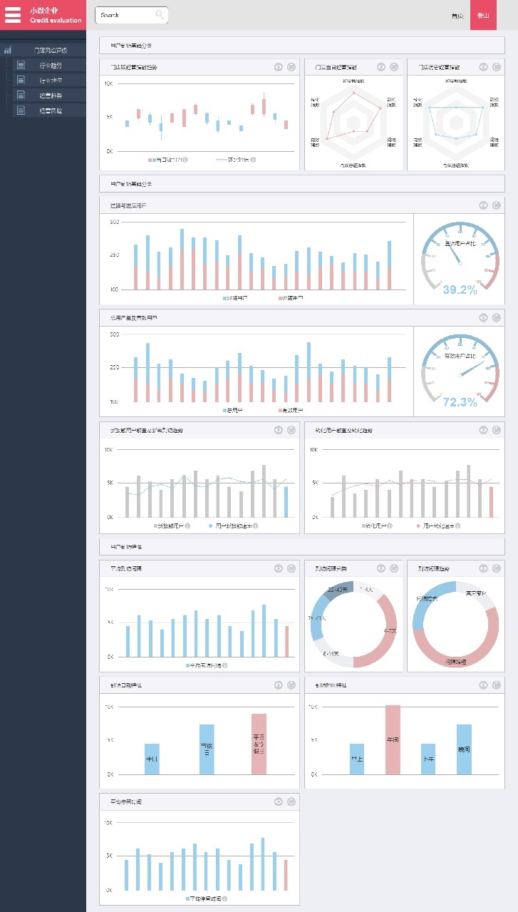

### 4.7.3操作说明

退出：点击登出已登录账号，返回登录初始状态。

首页：点击进入欢迎页面。

搜索框：点击输入店铺名称，出现下拉菜单，根据菜单进入搜索目标店铺。

返回：点击范围门店选择页面。

门店风险评级：点击进入门店风险评级页面。

行业趋势：点击进入行业趋势页面。

行业地位：点击进入行业地位页面。

经营趋势：点击进入经营趋势页面。

经营风险：点击进入经营风险页面。

## 4.8经营风险页面

### 4.8.1业务需求描述

门店经营风险分析，主要是建立在对于新客捕获能力、转化能力、客户活跃程度及客户流失速度这4方面风险点的分析，并实现在一定周期内的经营趋势预测。

### 4.8.2界面截屏以及界面字段解释

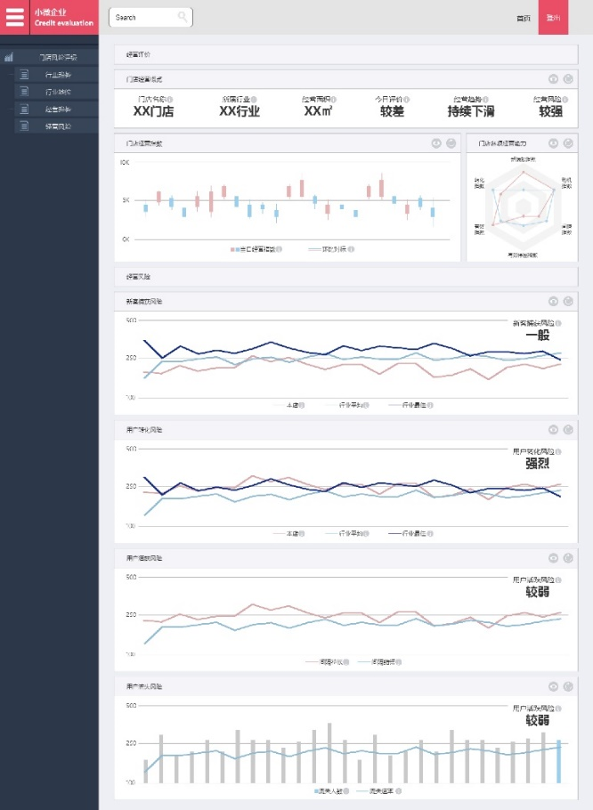

### 4.8.3操作说明

退出：点击登出已登录账号，返回登录初始状态。

首页：点击进入欢迎页面。

搜索框：点击输入店铺名称，出现下拉菜单，根据菜单进入搜索目标店铺。

返回：点击范围门店选择页面。

门店风险评级：点击进入门店风险评级页面。

行业趋势：点击进入行业趋势页面。

行业地位：点击进入行业地位页面。

经营趋势：点击进入经营趋势页面。

经营风险：点击进入经营风险页面。

## 4.9出错处理和恢复